深圳市宝安区人民医院
2023年第78期8条富士胃肠镜维修、点阵激光3年全保服务
采购公告
采购编号:BYZBCG2023-78
根据国家､省市等有关文件要求,依照公开､公平､公正的原则,深圳市宝安区人民医院拟对以下采购项目进行投标采购,特邀请合格供应商前来进行参与投标｡公告如下:
一､采购项目的名称及数量:
序号 | 项目名称 | 使用科室 | 备注
1 | 消化内镜中心8条富士胃肠镜维修 | 消化内镜中心 | 具体要求,详见附件
2 | 皮肤科点阵激光3年全保服务 | 皮肤科 | 具体要求,详见附件
二､报名时间和地点:即日起至2023年12月14日16:00前,将1.法人或被授权人携投标书(正本1份)交至宝安区人民医院立体停车场出口对面A栋201室招标办预审;2.现场预审通过后电子版文件发送至电子邮箱,（电子版文件包括：标题格式：2023年＋期号＋投标公司名称；资料一：投标书正本(胶装成册)纸质扫描件(PDF格式)，资料二：封面､报价单(价格不填)为word格式｡）投标书不用密封,逾期送达或资料缺项者恕不接受｡
三､投标书要求:具体请下载以下 “详细文件”,严格按《投标书模板》准备相应资料｡
四､谈判时间和地点:待定并请关注深圳市宝安区人民医院官网-通知公告-招标公告通知｡参加谈判时,供应商须提供密封报价单和样品演示｡报价单须注明品名､品牌､规格､单位､报价等详细项目｡
五､联系电话: 0755-23051511(万老师､魏老师)｡
深圳市宝安区人民医院
2023年12月4日

谈判须知
1､投标人必须是在中华人民共和国内注册,具有履行合同能力的供应商,有国家主管部门核发的有效的《企业法人营业执照》､《税务登记证》､《组织机构代码证书》或者有统一社会信用代码《营业执照》｡
2､必须提供在深圳和国内的服务单位名单和相应的合同复印件｡具体准备证件请按照《投标书模板》｡
3､投标人必须在其投标文件中根据服务的详细内容,计入投标总价｡
4､非单一来源竞价须三家或三家以上投标单位｡价格高于深圳市宝安区人民医院拟定的底价为废标｡
5､标价应为含税实际价格,包括验收合格前所发生的一切费用｡
6､投标人应提供5份投标书(1正4副),每份投标书须清楚地标明“正本”或“副本”字样,正本与副本必须一致;若正本与副本不一致,以正本为准｡投标书正本的每一页均应加盖公司公章其授权代表用姓名签字｡
7､投标人提供的所有书面文件材料均须加盖公司公章｡
8､投标人提供的证明文件材料必须是真实的,若经核实有虚假证明文件则作废标处理,深圳市宝安区人民医院将拒付该中标产品所使用费用款项,并将投标人列入黑名单,2年内禁止其参加深圳市宝安区人民医院招标采购活动｡
9､投标费用:不论投标的结果如何,投标人必须自行承担与参加投标有关的所有费用｡
10､投标人必须接受:需方的采购谈判方法;需方不向落标方解释落标原因,不一定以最低价中标､不退还谈判响应文件｡
11､除买方事先书面同意外,卖方不得将自己应履行的全部或部分合同义务转让给他人｡
12､经深圳市宝安区人民医院评审委员会确认预中标单位并经公示3天,招标办通知领取采购结果通知书,凭结果通知书到采购部门签订合同｡
13､本项目不得转包､拆包,不接受联合体投标人｡

谈判方法和程序
一､评审谈判响应文件
1､评标工作由医院专门组织的评标委员会进行资格性和符合性评审｡
2､在初审阶段,属于下列情况的投标书将不能进入复审阶段:
(1)投标书法定代表人或其授权代表签字､盖章模糊无法辨认的;
(2)所提供文件资料存在故意隐瞒或提供不实内容的;
(3)提供资质材料不完整的｡
二､谈判小组
(一)谈判小组依法由5人(含)以上奇数的人员组成｡
(二)谈判期间,谈判响应方全权代表必须在场,负责解答有关事宜｡
三､采购评审原则与方法
1､将采用综合评分法,即按照招标文件中规定的因素包括价格､技术､财务状况､信誉､业绩､服务等进行谈判后,进行最后确认和报价,以最后得分最高的投标人作为中标候选供应商｡
2､在采购过程中,出现下列情形之一的,应予废标:
(1)出现影响采购公正的违法､违规行为的;
(2)供应商的报价均超过预算金额,不能支付的;
(3)因重大变故,采购任务取消的;
(4)其他经评审小组一致认定应予废标情形的｡
3､在采购过程中,投标人投标报价明显超过市场平均价格,评审小组经评审后一致认定报价不合理的,可以认定其报价无效｡
4､需方不向落标方解释落标原因,不一定以最低价中标､不退还谈判响应文件｡
四､谈判程序
(一)评审小组审核采购响应文件｡评审小组按照资格性和符合性进行审核响应文件｡
(二)评审小组汇总并讨论审核情况,确定采购响应方是否符合采购资格｡
(三)按标项与各采购响应方进行谈判和评审｡
1､必要时由谈判响应方介绍公司的基本情况､产品的性质､用途､销售及价格｡
2､谈判小组就讨论和汇总的情况与谈判响应方展开谈判｡
3､各谈判响应方在本标项全部谈判结束后按规定时间内进行报价｡在医院监察部门监督下,由工作人员当众拆封､唱标｡唱标的内容包括投标人名称､投标价格(按照SFDA批准的名称､详细规格型号填写报价)现场递交｡
- 谈判小组对谈判的情况进行综合评分(总分100分)｡技术商务分与报价评审分相加总分最高者为预中标单位｡
商务技术部分（70分）
评审因素 | 分值 | 评审标准
技术要求响应程度 | 30 | 所提供的服务全部满足用户需求书的技术要求，得30分；每出现一处▲负偏离扣5分，其他一般技术要求每1项负偏离，扣2分；如一般技术要求不足10项，则每项扣3分；扣完为止。  备注：以供应商响应文件中的《技术条款响应表》中的供应商填写的“偏离说明”为准，需要提供承诺函或证明材料的的必须提供，否则不得分。
服务方案 | 10 | 评审标准：  根据供应商提供的服务方案（含时间安排、服务流程、使用环节指导等）：  （1）投标文件响应内容全面；  （2）投标文件响应内容具体；  （3）投标文件响应内容针对性强；  （4）投标文件响应内容科学合理；  （5）投标文件响应内容可操作性强。  评审依据：  满足以上五项要求的评价得10分；  满足以上四项要求的评价得5分；  满足以上三项要求的评价得3分；  其它情况的评价为差，得0分。
服务工具、设施、材料等配置情况 | 5 | 评审标准：  根据各投标人拟投入本项目的服务工具、设施、材料等配置情况：  1.服务工具、设施和材料配置充分，性能先进，得5分；  2.有提供服务工具、设施和材料配置，但存在功能欠缺或质量不能完全满足服务需求等情况，得3分；  3.有提供服务工具、设施和材料配置，但不能满足服务需求，得1分；  4.未提供或其他情况，得0分。  评审依据：  1.供应商应根据评审项目或内容提交相关的证明材料。  2.供应商未提供各项评审的相关内容证明文件或证明文件模糊不清（有有效期的，须在有效期内），以致评委无法做出准确评判时，一律按不得分处理。
仓储服务能力 | 5 | 评审标准：  投标人保证在服务期间有充足的库存零备件。  库存零备件充足，完全满足采购文件要求的得5分；  库存零备件只能部分满足采购文件要求的得2分；  库存零备件不能满足采购文件要求的，不得分。  评审依据：  1.供应商应根据评审项目或内容提交相关的证明材料。  2.供应商未提供各项评审的相关内容证明文件或证明文件模糊不清（有有效期的，须在有效期内），以致评委无法做出准确评判时，一律按不得分处理。
同类项目业绩 | 3 | 评审标准：  自2020年11月15日至今（以合同签订日期为准），以投标人名义独立完成的同类项目，每提供一份合同得1分，最高得3分。  评审依据：  1.须提供业绩合同的复印件并加盖投标人公章；  2.投标人所提供的业绩中同一单位有多份合同的，按一份合同计算，不重复计算。  3. 投标人所提供的业绩中需至少包含本项目维保服务的同型号设备，不满足不得分。
服务便利性 | 4 | 评审标准：  从投标人提供的服务响应能力承诺及相应的附属机构设置情况评价投标人的服务便捷情况打分。  1.服务响应承诺系统发生故障 1小时内响应，24小时内解决问题得 4分；  2.服务响应承诺系统发生故障2小时内响应，48小时内解决问题得 2分；  3.其余情况不得分  评审依据：  提供服务承诺加盖投标人公章，原件备查,不清晰或未提供不的分。
售后服务方案 | 7分 | 评审标准：  供应商提供的后续服务方案（包括但不限于安排的合理性、配置人员安排情况等）进行评价：  1.投标文件响应内容全面；  2.投标文件响应内容具体；  3.投标文件响应内容针对性强；  4.投标文件响应内容科学合理；  5.投标文件响应内容可操作性强。  评审依据：  满足以上五项要求的评价得7分；  满足以上四项要求的评价得4分；  满足以上三项要求的评价得2分；  其它情况的评价为差，得0分。
综合实力 | 6 | 评审标准：  供应商提供有效期内的：  1.具有有效的IS09001 认证证书得2分；  2.具有有效的IS013485 认证证书得2分；  3.具有有效的IS014001 认证证书得2分；  评审依据：  1. 提供有效认证证书（如认证证书注明年审要求的，必须按规定年审且证书在有效期内的方为有效；如未注明年审要求的，证书必须在有效期内的方为有效）；  2. 提供证书官网或权威机构【如：全国认证认可信息公共服务平台（cx.cnca.cn）】认证信息查询截图（截图需显示证书状态为有效）。相关证书在公开渠道无法查询的，投标人需提供颁发部门或者监管机构的证明材料，证明证书真实有效且为合法机构颁发；  3. 提供以上证明文件复印件或扫描件，如涉及网站截图或照片等证明材料,需提供清晰图片,均要求加盖投标人公章,原件备查。未按要求提供有效证明材料或提供不清晰导致评委无法识别的不计得分。
价格部分  （30分） | 报价超过最高限价和与招标文件有重大偏离的或不能通过评标委员会初审的供应商不列入报价范围,列入报价范围的供应商价格分采用低价优先法计算,即满足招标文件要求且投标价格最低的投标报价为评标基准价,其价格分为满分(30分)｡其他投标人的价格分按照下列公式计算:投标报价得分=(评标基准价/投标报价)×30
(五)谈判小组拟制谈判报告｡
五､中标通知
(一)谈判结束后,院方将于三日内在深圳市宝安区人民医院官网上发布中标公告,公告期满,如无谈判响应方质疑,由深圳市宝安区人民医院招标办签发《中标/成交结果通知书》｡
(二)结果通知书发出后,若中标谈判响应方放弃中标,应当承担相应的法律责任｡结果通知书对采购人和中标谈判响应方具有同等法律效力｡
(三)中标公告期满后,中标公司将来深圳市宝安区人民医院采购部门签订合同｡

深圳市宝安区人民医院
附件:
消化内镜中心8条富士胃肠镜维修

一、预算总金额
250000元整，超出项目控制金额将导致废标。
二、投标人资格性要求
1、投标人具有独立法人资格（提供营业执照或事业单位法人证等法人证明扫描件，原件备查）；
2、投标人为深圳市政府采购中心注册的供应商，提供证明材料（注册卡或注册信息网页截图），加盖投标人公章；
3、投标人参加本次政府采购活动前3年内在经营活动中没有重大违法记录（提供声明函，格式自拟）；
三、项目技术参数要求

1.富士高清电子激光结肠镜EC-L590WM参数标准和富士高清电子激光胃镜EG-L590WR参数标准

序号 | 名称 | 设备型号 | 设备 SN 号 | 服务要求
1 | 高清电子激光  胃镜 | EG-L590WR | 1G389G382 | 更换CCD,EVE,蛇骨，鼓轮  钢丝，钳道 管，水气管
2 | 高清电子激光肠镜 | EC-L590WM | 1C700G065 | 更换CCD，插入管， 导光软  管，蛇 骨，水气管，橡皮
3 | 高清电子激光肠镜 | EC-L590WM | 1C700G067 | 更换蛇骨，EVE，插 入管，  驱动板， 水气管，橡皮
4 | 高清电子激光肠镜 | EC-L590WM | 1C700G052 | 更换CCD,蛇骨，手 柄，导  光软管， 水气管，橡皮
5 | 高清电子激光肠镜 | EC-L590WM | 1C700G054 | 更换CCD，蛇骨，EVE,插入  管，导光软管，钳道管，橡皮
6 | 高清电子激光胃镜 | EG-L590WR | 1G389G326 | 更换蛇骨，插入管， 导光软  管，钳 道，水气管，橡皮
7 | 高清电子激光胃镜 | EG-L590WR | 1G389G327 | 更换CCD,EVE,插入管，蛇骨，  导光软管，钳道，橡皮
8 | 高清电子激光胃镜 | EG-L590WR | 1G389G390 | 更换CCD,插入管，导光软  管，蛇骨， EVE，钳道

四、商务条款
（一）服务期限：6个月
（二）服务成果要求：
投标人必须按国家、行业的标准及招标文件的要求对项目内的设备进行系统的、全面的检测、维护及保养，以保证设备的高效、正常运作。
（三）其他要求
1.具有原设备生产制造厂家关于售后服务的授权或技术合作协议（提供相应证明材料）。
2.为确保维修品质，服务商承诺修理厂家拥有以下认证证书：ISO9001认证、IS013485 认证、IS014001 认证。
3.全国范围内开通400免费热线电话，能够提供快速诊断和技术支持服务。
4.产品如果在自然损耗以及按照乙方要求的清洗消毒方法情况下发生故障，相同的故障半年内乙方无条件免费维修。
5.保修期内备品供应：服务商承诺7个工作日内提供相应备品，且备品必须是维修品同一系列的备品。
6.服务商承诺，服务商以及受服务商指派从事维保服务的人员均具有相应的资格，完全能胜任服务的要求。服务商承诺将指定原厂工程师或经原厂培训认证的工程师（提供相应证书或者证明）专门负责甲方的维修，如指定工程师有变更，将另行通知甲方变更情况。一旦服务范围内的设备出现故障，工程师1小时内响应，6小时到达现场维修，24小时内解决问题，并提供每周24X7天的电话支持服务，如24小时内不能完成维修的，需提供备用机。
7.服务商对设备进行的日常检查、维护、保养、维修等活动在没有更优的方案时，应严格按照设备原厂的维修保养要求进行,提供完整的设备维修服务报告。
8.在合同期内，乙方可根据甲方的需求，对附件内所列设备的使用、清洗和保养方法为甲方提供院内培训并提供半年1次的周边仪器免费除尘清洁服务；
9.所更换零配件为原装配件。
10.所更换零配件保修期半年。
11.乙方指定工程师为甲方提供定期 1个月1次巡检，3个月1次点检，并提交检查报告给医院备档。
12.向甲方提供原厂的培训服务。
13.提供技术资料操作手册。
14.中标服务商必须在广东省有固定售后服务工作站（提供工程师电话和技术维修力量情况和维修的详细地址及联系方式）。专业工程师免费现场安装。
15.设备维修完成后为使用科室提供操作及维护培训。
16.在质保期内，免费提供原厂整机零配件及其维修（维护）、人工等有关费用全免，系统软件终身免费升级，从货物调试验收合起计算；质保期后终身免费提供技术咨询、软件升级，采购方只承担更换零备件的费用。
17.免费同我单位His、Lis、Pacs等信息化系统对接，并保证正常使用。

皮肤科点阵激光3年全保服务
一、预算总金额
285000元整，超出项目控制金额将导致废标。
二、投标人资格性要求
1、投标人具有独立法人资格（提供营业执照或事业单位法人证等法人证明扫描件，原件备查）；
2、投标人为深圳市政府采购中心注册的供应商，提供证明材料（注册卡或注册信息网页截图），加盖投标人公章；
3、投标人参加本次政府采购活动前3年内在经营活动中没有重大违法记录（提供声明函，格式自拟）；
三、项目技术参数要求
1.▲95%的开机保证率
2.▲科医人备件的免费更换(耗材除外)
3.▲每年4次保养（1次精品保养，3次标准保养）
4.国内享受当日备件发货服务，24小时到货，国外备件优先到货
5.全国技术支持定期电话回访，医院可指定其巡检设备
6.▲更换激光管
四、商务要求
- 服务期限：整机全保三年
（二）服务成果要求：
投标人必须按国家、行业的标准及招标文件的要求对项目内的设备进行系统的、全面的检测、维护及保养，以保证设备的高效、正常运作。
（三）其他要求
1.具有原设备生产制造厂家关于售后服务的授权或技术合作协议（提供相应证明材料）。
2.为确保维修品质，服务商承诺修理厂家拥有以下认证证书：ISO9001认证、IS013485 认证、IS014001 认证。
3.全国范围内开通400免费热线电话，能够提供快速诊断和技术支持服务。
4. 服务商承诺，服务商以及受服务商指派从事维保服务的人员均具有相应的资格，完全能胜任服务的要求。服务商承诺将指定原厂工程师或经原厂培训认证的工程师（提供相应证书或者证明）专门负责甲方的维修，如指定工程师有变更，将另行通知甲方变更情况。一旦服务范围内的设备出现故障，工程师1小时内响应，6小时到达现场维修，24小时内解决问题，并提供每周24X7天的电话支持服务，如24小时内不能完成维修的，需提供相应备品。
5.备品供应：服务商承诺7个工作日内提供相应备品，且备品必须是维修品同一系列的备品。
6.服务商对设备进行的日常检查、维护、保养、维修等活动在没有更优的方案时，应严格按照设备原厂的维修保养要求进行,提供完整的设备维修服务报告。
7.提供年终维修年度总结报告。
8.向甲方提供原厂的培训服务。

附:投标书模板

深圳市宝安区人民医院2023年第78期采购

投标文件
正本
采购编号:BYZBCG2023-78

项目名称:
投标单位:
制造厂商：
联系人:
联系电话: (手机) (办公)
地址:
日期:2023年 月 日

备注:一､资料预审时,提交正本1份(纸质胶装封面)交至宝安区人民医院立体停车场出口对面A栋201室招标办公预审,及相应word格式电子版文件【1､纸质正本扫描件为PDF格式,2､封面､报价单(价格不填)为word格式】,发送到招标办｡文件夹请命名为“项目名称-公司名称”)｡二､谈判现场,提交副本4份(纸质胶装封面)､一份密封报价单｡三､节约纸张,请双面打印｡
目录
1､技术规格偏离表
2､谈判响应书
3､法定代表人授权书(附身份证扫描件)
4､投标单位三证或三证合一
5､生产厂家三证或三证合一
6､企业相关认证证书
7､服务承诺书
8､同类项目成功案例一览表(合同关键页或验收报告原件和扫描件)

9､项目管理主要技术和售后服务人员情况表
附:拟安排的项目负责人(仅限一人)､拟安排项目团队成员联系方式及学历证等
10､项目详细设计/实施及保障方案
11､培训及售后服务计划
12､投标人诚信承诺函
13､提供通过“信用中国”网(www.creditchina.gov.cn)､中国政府采购网(www.ccgp.gov.cn)等2个官网的信用信息查询记录网络截图件｡
14､其他:投标资格证明文件,投标服务符合“招标文件”规定的证明文件,及投标人认为必要提供的其他内容｡
15､报价表(价格不填)

以上材料复印件须盖企业红章,法人代表授权书须有法人代表签名或盖章｡若以上材料未能全面提供以至影响评标结果,投标人自负全责｡
备注:1､纸质投标文件请按以上《目录》顺序装订成册,必须标注页码,双面打印｡
2､投标人联系方式为异地号码的,请在号码前面加“0”｡
3､投标书正本的每一页均应加盖公司印章其授权代表用姓名签字,法人代表授权书须有法人代表签名或盖章｡
4、请各投标单位提前把标书PDF版、封面及报价单Word保存到手机，投标文件预审成功后立即发送至招标办邮箱。

1､条款偏离表

序号 | 招标规格/要求 | 投标实际参数  (投标人应按投标货物实际数据如实填写,不能照抄招标要求) | 是否偏离(无偏离/正偏离/负偏离) | 偏离简述
1
2
3
4
5
6
7
8
…
此表可延长

投标人授权代表签字:
(公章)
日期:

职务:

2､谈判响应书

深圳市宝安区人民医院:
(谈判响应方单位全称)授权(全名､职务)为全权代表,参加贵方组织的(项目名称)(编号为 )综合性竞争性谈判活动并投标｡为此:
1､我方已详细阅读了全部综合性竞争性谈判文件,愿意接受综合性竞争性谈判文件(招标文件)的各项要求,投标人必须放弃在此方面提出含糊意见或误解的一切权力｡
2､我方提供综合性竞争性谈判文件要求的全部资料,并保证其真实性､合法性｡
3､我方理解贵方不一定接受最低投标价或任何贵方可能收到的投标｡
4､若中标,我方将按综合性竞争性谈判文件规定履行合同责任和义务｡
5､谈判响应书自开标日起有效期为60个工作日｡
6､我方与本综合性竞争性谈判有关的一切正式来往通讯请寄:
地址: 邮编:
电话: 传真:

谈判响应方名称: (公章)
全权代表签字:

投标日期: 年 月 日

3､法定代表人授权书

本授权委托书声明:我 (姓名)系 (投标人名称)的法定代表人,现授权委托我公司的 (姓名)为我公司的投标代表,代表我公司签署本项目的投标文件､参与项目投标､澄清投标文件和处理与该项目有关的一切事务｡在此过程中所签署的一切文件及处理与该项目有关的一切事务,我均予以承认｡
授权书有效期内被授权人签署的所有文件不因授权的撤销而失效｡被授权人无转委托权｡
投标人代表: 性别:
联系电话: 手机:
身份证号码: 职务:
投标人(投标单位):
法定代表人签名或盖章:
授权委托日期: 年 月 日
★必须提供投标人代表有效期内身份证的正反面扫描件(港澳台居民可提供往来通行证),非中国国籍管辖范围的,可提供公安部门认可的身份证明材料,否则将导致投标无效｡
备注:
1､禁止不同投标人委托同一单位或者个人办理投标事宜｡
2､如法人代表出现转授权,则以最终参与评标现场会的被授权人为准｡
法人代表
居民身份证复印件粘贴处
（请加盖骑缝章）

法人代表
居民身份证复印件粘贴处
（请加盖骑缝章）

被授权人
居民身份证复印件粘贴处
（请加盖骑缝章）

被授权人
居民身份证复印件粘贴处
（请加盖骑缝章）

4､投标单位三证或三证合一
5､生产厂家三证或三证合一

6､企业相关认证证书

7､服务承诺书

8､同类项目成功案例一览表
(并请提供产品在深圳和国内的服务单位名单和相应的合同关键页或验收报告扫描件)

投标人名称__________________
序号 | 用户单位 | 项目名称 | 时间 | 规模(金额) | 联系人 | 联系电话
此表可延长

投标人代表________________________

投标单位________________________
年月日
注:必须提供合同关键页复印件加盖公章,原件备查｡

9､项目管理主要技术和售后服务人员情况表
姓名 | 部门和职务 | 职称 | 主要资历､经验及承担过的项目
售后服务部门人数

投标人代表________________________

投标单位________________________

注:投标人应招标文件要求提供售后服务机构的营业执照或者组织机构代码证书复印件｡

10､项目详细设计/实施及保障方案

11､培训及服务计划

12､投标人诚信承诺函

我公司承诺,严格遵守有关法律法规和行业标准规范，依法诚信参加投标，自觉维护公平竞争秩序，在政府采购和本次投标中无下列行为:
(一)被纪检监察部门立案调查,违法违规事实成立的;
(二)未按规定签订､履行采购合同,造成严重后果的;
(三)隐瞒真实情况,提供虚假资料的;
(四)通过受让，租借或者挂靠资质投标的；
(五)以非法手段排斥其他供应商参与竞争的;
(六)与其他投标人串通投标的;
(七)在采购活动中应当回避而未回避的;
(八)恶意提出异议、投诉或者举报，干扰正常招投标活动的;
(九)向采购项目相关人员行贿或者提供其他不当利益的;
(十)相同项目投标人之间存在关联关系、不同投标人高级管理人员之间存在交叉任职、人员混用或者亲属关系、经常性“抱团”投标等围标串标的；
(十一)中标率异常低、不以中标为目的投标的；
(十二)操纵投标或出借资质等行为导致中标率异常高的；
(十三)阻碍､抗拒主管部门监督检查的;
(十四)履约检查不及格或评价为差的;
(十五)主管部门认为的其他情形｡
如经查实存在违规违法行为的，将被取消投标或中标资格，并上报行政监督部门,按照规定纳入信用记录。

公司名称(加盖单位公章):

年 月 日

13 ､2个指定网站的信用信息查询记录网络截图件

13.1信用中国信用信息查询记录网络截图件
“信用中国”网(www.creditchina.gov.cn)
提示:必须显示信用记录情况
示例图片:
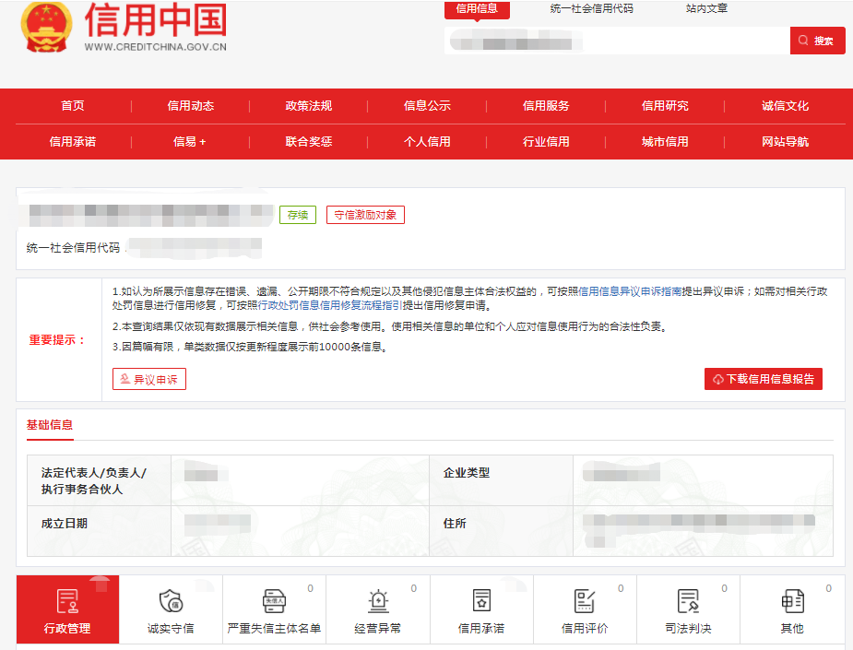

查询截图时间:年月日时分(北京时间)

注:供应商必须按要求提供自己单位的信用信息查询记录网络截图件｡

13.2中国政府采购网信用信息查询记录网络截图件

中国政府采购网(www.ccgp.gov.cn)查询
查询路径:首页—点击“政府采购严重违法失信行为记录名单”—输入企业名称—查找
示例图片:
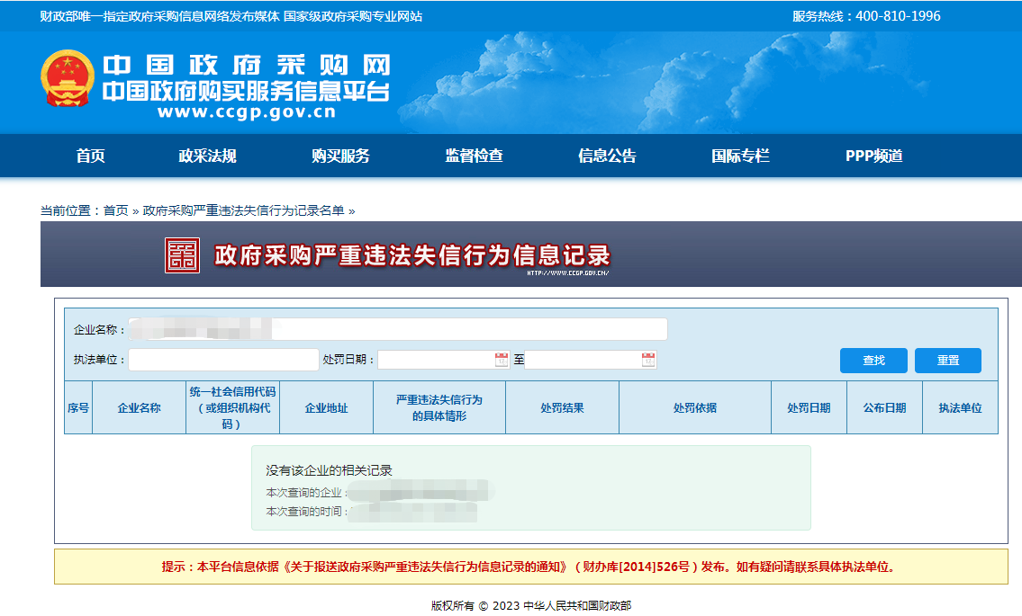

查询截图时间:年月日时分(北京时间)

注:供应商必须按要求提供自己单位的信用信息查询记录网络截图件｡
14､其他:投标资格证明文件,投标服务符合“招标文件”规定的证明文件,及投标人认为必要提供的其他内容｡

15､报价单(价格不填)
采购编号:BYZBCG2023-78
投标单位:
项目名称 | 报价(元)
全权代表签字:(盖章)
日期:

备注:1､报价以人民币为结算单位,报名预审时投标文件须包含报价单(价格不填)｡
2､此表在不改变格式内容时,可自行制作｡
3､谈判现场:递交填好报价的报价单(此报价单必须盖章并单独用信封密封,不要与其他文件装订一起,内容须与预审时提交的产品目录一致,如不一致,以预审时提交的投标目录清单为准)｡

